憲法会議の強化に向け、
全国の憲法会議から学び合おう!
―都道府県・地方憲法会議強化検討員会の報告―

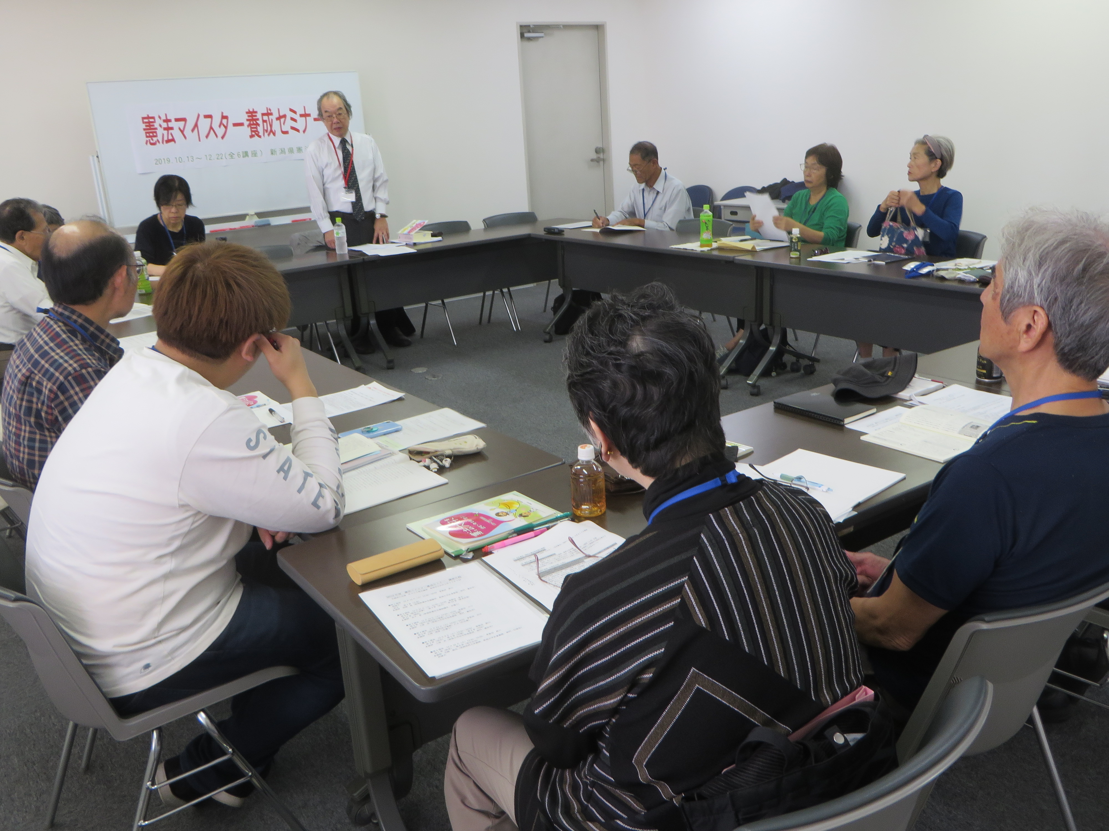

写真 新潟県憲法会議「憲法マイスター養成セミナー開校式」

2019年11月19日
憲法会議
都道府県・地方憲法会議強化検討委員会

都道府県・地方憲法会議強化検討委員会の設置について
2019年3月3日の憲法会議第54回総会において、①憲法会議の目的である「日本国憲法の蹂躙に反対し、民主的自由をまもり、平和的・民主的条項を完全に実施させ、憲法の改悪を阻止する」たたかいを、安倍改憲が突き進むなかで、さらに大きなたたかいと発展させることが求められる、②そのため、たたかいの主戦場である全国各地の都道府県・地方憲法会議の役割は、自民党が全国289の衆院選挙区ごとに置かれている各支部全てに「憲法改正推進本部」を設置し、地域からの改憲世論の醸成を強める姿勢を打ち出すもとで、極めて重要となって来ている。③ところが、都道府県憲法会議が事務局役員の高齢化等により、運営が厳しくなっている。
④そのため、都道府県・地方憲法会議の活動を重視したとりくみをすすめるため、規約第十条（５）に基づき、「都道府県・地方憲法会議強化検討委員会」（仮称）を設置する。⑤委員会では、2019年1～3月に行った都道府県・地方憲法会議の実態調査を踏まえて、憲法会議の役割、憲法会議と憲法共同センターとの関係、体制や財政問題などの諸問題について、多面的に相談をすすめるとともに、対応策の検討を進めること、を決定しました。

都道府県憲法会議協議検討委員会 委員
・新潟憲法会議 酢山省三事務局長 ・埼玉憲法会議 渡辺政成事務局次長
・大阪憲法会議 山田憲司事務局長 ・三重県憲法会議 西川洋議長
・東京憲法会議・担当常任幹事 斎藤純一
・担当常任幹事 増村耕太郎 平井正 高橋信一 以上8名
さらに、第3回委員会には、下記のお二人にご参加いただきました。
・山梨憲法会議 加藤啓二事務局長 ・鳥取県憲法会議 森下克彦事務局長

委員会の開催経過について
第1回5月８日、第2回6月21日、第3回7月24日、第4回9月26日、第5回11月19日に、都内で開催しました。
主な議題は、①実態と課題の共有化・都道府県・地方憲法会議の実態調査結果報告、 都道府県憲法会議3000万人署名のとりくみ報告、委員の地元憲法会議の実態と課題について報告・交流、②課題の整理、③中間報告(9月1の拡大常任幹事会で報告)の整理、④報告の整理等でした。
なお、毎回、「憲法会議の結成と54年間の歩み」、「9条の会・憲法共同センターと憲法会議」、「総がかり行動実行委員会・全国市民アクションと憲法会議」とのテーマで学習も行いました。

都道府県・地方憲法会議強化検討委員会 報告

１．はじめに
委員会では、次の2点を重視して検討を重ねて来ました。
- 都道府県・地方憲法会議の再建、活性化に向けた「処方箋」をつくることを目指す。
- 安倍改憲阻止に向けた効果的なたたかいを展開する上で、憲法会議が果たす役割を追及、実践する中で交流を深め、憲法会議の組織的強化を検討する。

２．現状 委員会で検討を重ねる中で、それぞれの憲法会議の実態について、現状が報告されました。
  - 憲法会議としての蓄積した伝統、そして権威がある。名前は認知され、いろいろな集会や交渉・申し入れ、会議などでは憲法会議は外せない状況です。
  - 憲法会議が求めて来た共同のたたかいを推進する総がかり行動実行委員会等ができ、共同たたかいが課題でも、運動でも広がっています。
  - 改憲阻止のたたかいは、草の根の地域でのたたかいが重要となって来ており、そのため、都道府県憲法会議の強化が求められます。
- 各県の憲法会議は結成後、様々な運動団体が結成されて来ているもとで、この間の運動の中に憲法会議をどう位置付けるかを模索しながら進めて来ました。
- 憲法共同センター等との関係で、憲法会議の果たす役割は何かを、改めて明確にする必要があります。
- 都道府県憲法会議が事務局役員の高齢化等により、運営が厳しくなっており、世代交代が必要となっています。昨年は二つの県憲法会議が活動を停止し、また機能していない憲法会議も出ています。
- 構成団体は増加せず、個人会員も高齢・死亡で減少するもとで会員が減少し、組織力の低下が否めない状況も生まれています。
- 憲法会議としての独自性が薄くなり、また、独自活動が弱くなっています。
- 学習や理論化のために奮闘して来た学者、弁護士、とりわけ学者の結集が弱くなっています。
- 事務局を法律事務所が担っていた都道府県憲法会議が多くあります。法律事務所の多忙化の中でも、若手弁護士を憲法学習会や憲法カフェ等の講師として派遣するなど、次の憲法会議の担い手として育て、運動の継続に努力していただいています。

憲法会議の果たすべき役割
現状論議と、どう強化して行くかを検討して行く中で、改めて「憲法会議の果たす役割」について明確にする必要性が共有され、議論の上で、次のように考えました。
憲法会議の目的である「日本国憲法のじゅうりんに反対し、民主的自由を守り、平和的・民主的条項を完全に実施させて、憲法の改悪を阻止すること」の実現のために、日米反動
勢力、自民党政権、財界による改憲策動とのたたかい、憲法が謳う、民主的自由を守り、
平和的・民主的条項を完全に実施する政治に変えるたたかいを結合させて果敢にたたか
う。
そのため、調査研究、宣伝活動、研究会、討論集会、講演会、機関紙・刊行物の発行、
さらに集会、示威行進、請願などの統一行動の組織を通じ、同じ憲法改悪阻止を目的と
する団体との共同行動・統一行動、その他目的達成に向けた必要な活動を行う。

３．全国憲法会議の活動の経験と、明らかになった課題

（１）再建をめざす憲法会議、及び1～2名で守り続けている憲法会議
①．「やってやる」という人を2～3人捜すこと。
・各県の実態によりますが、共産党、新婦人、自由法曹団などの全県に影響を持つ団体の力を借りて、各県内に2～3人「やってやる」という人がいれば、活動は可能です。
新潟再建の教訓は「熱のある3人がいれば再建可能」でした。
・後継者を早くから育てることです。これはと思う人に学習段階から声をかけ、集会、講演会等に誘っていくなど、育てることが大事です。
・新しく来た人を手放してしまう傾向があります。誘い続け、つき合うことが大切です。
②．憲法会議を認識してもらうこと。
・様々な場面で発言し、憲法会議を認識してもらうよう努め、憲法会議の役割を理解してもらうことが大切です。
・地域での3000万人署名宣伝等で一緒に行動すれば、「憲法会議の仲間」と考えてはどうでしょうか。「一緒に共同でやっているから、憲法会議の仲間」との発想が大切です。

（２）活性化めざす憲法会議
①．原則的なことを重視すること。
新潟憲法会議が再建後大事にしてきた3点を紹介します。
①定期的に役員会を開催すること。②会費を集めること。なお、月300円、年間3600円
です。③憲法会議しかできないことをすること。具体的には、憲法カフェを公的な会場で5年間で27回、年5～6回開催しました。
２．憲法会議のベルを鳴らし続け、他団体に学び、生かして行くこと。
憲法会議以外の諸団体でも「憲法サロン」「憲法市民講座」等が行われており、それらの取り組み等を学び、活動に活かしていくことも大切です。そして、何よりも、小さくとも弱くとも、憲法会議のベルを鳴らし続けることが大事です。

（３）さらに活性化させたい憲法会議
１．マンネリ化感を払拭すること。
２．学習活動を強化すること。
大阪憲法会議では、地域での憲法学習を広げるために、講師チーム結成が必要と検討しています。
新潟憲法会議では、幅広く呼びかけ、参加費を聴収、レポートの添削・評価なども行う「憲
法マイスター養成セミナー」が、10月から12月まで取り組まれています。
３．他団体との共同を重視し、憲法会議の果たすべき役割を発揮すること。
地域の現状のなかで憲法会議の果たすべき役割を明確にすることが大切です。
三重では、憲法会議は憲法学習・講師派遣を担い、憲法共同センターは毎月宣伝・署名活
動と分担しています。憲法会議は主に理論面で役割を果たしています。
一方で、どこまでが憲法共同センターか、憲法会議か等と決めつけず、一体として取り組む事も必要との意見もあります。

（４）憲法共同センターとの関係が重要です。
①憲法会議と憲法共同センターの地域で果たす役割を明確にすること。
憲法共同センターとの協議の場を設定し、地域でそれぞれが果たす役割等について、懇談
交流することも必要です。
②運営面でも工夫すること。
憲法会議と憲法共同センターがそれぞれ必要な会議を開催しなければならないが、「ダブ
り」の解消などスムーズな運営を検討してみることが必要です。

（５）憲法運動に取り組む仲間を広げることが重要です。
①情報発信を続けること。地域への粘り強い情報発信が大切です。
組織を広げ、強化する上でも情報発信は大切です。週2回発行の憲法会議の憲法「しんぶ
ん速報」を、ＦＡＸとメールで核となる人、運動を続けている人に送り続けることも重要です。また、窓口となる人の送り先を知ったら、送り続け、繋がりをつくること。そして、憲法会議とともに活動する人・グループを創っていくことが重要です。
とりわけ、若い人にも魅力のある情報発信をすることです。
大阪憲法会議では、「憲法しんぶん速報」が届けば、即20団体に送り、それからの団体が
さらに広げてくれます。メール170くらい、ＦＡＸ会員は40人います。それらの人々に情報を発信しています。さらに、一緒に活動する人をひとりでも見つけたら、憲法会議の資料を送り続けています。組織づくりを先行するより、難しく考えずに情報発信からスタートさせれば、何とか動き出します。
また、埼玉憲法会議では、9条の会、毎月スタンディングを行っている方々などが、その
ためのビラ、話す内容を欲しがっており、住所と連絡先を知り得たら、ニュース等を送っています。
②定期的にニュースを発行すること。
鳥取憲法会議では月1回発行し、「憲法しんぶん」と同時に配達しています。
③共同の発展のために汗を流すこと。
・署名運動の手助け、たとえば署名の国会提出等の共同の事務局を憲法会議が担うとかも重要です。
・市民の共同、市民と野党の共闘を広げるには、相手に応じた大変な努力が必要です。地域での総がかり共同行動や市民共同行動を隅々まで広げる知恵と工夫の創出が求められます。
④法律事務所内等で若手弁護士を未来の憲法会議の担い手に
・憲法会議の果たす役割等を若い弁護士に伝え、育てる。
山梨等では、憲法会議として若手弁護士を憲法カフェや学習会の講師として派遣し、育て
ています。
⑤うんと面白く、小さな集まりも大切に
・うんと面白く、憲法運動が進められたらいいし、あそびのグループも大切です。
◇憲法そのものをゲームとしたのでは、「憲法ビンゴ」、「憲法すごろく」等
・小さな集まりを重視する必要があります。

（６）憲法会議の役員・事務局体制の強化
①役員会での学習を大事に進めます。
・新潟憲法会議などでは定期的な役員会で、興味あるテーマでのミニ学習会を開催しています。楽しくて勉強になる役員会が大切で、そのなかで役員の憲法会議への愛、執着心を育むことにもなります。また、個性ある集団も大切にしましょう。
・鳥取県憲法会議等では毎月1回（第一木曜）世話人会を開催していますが、その時に月刊憲法運動の読み合わせ会、さらに毎月1回（第三木曜）歴史学習会も実施しています。
②役員会でしっかり意思統一すること、役割分担も行って進めましょう。
・埼玉憲法会議では、月1回1時間程度の限られた時間のなかでも、工夫し、役員会でもしっかりと意思統一しています。
・鳥取県憲法会議では、事務局長、機関誌編集担当、共闘行動担当の個別職名を割り付けて、分担して運営しています。
③役員体制の強化を進めましょう。
・大阪憲法会議では、週2日勤務の組織担当が、一人で全ての地域に連絡し、集約しています。集約体制を強めるために、事務局次長などの増員で事務局体制を強化しました。
・役員は簡単に若返らないので、各団体の役員で退職する方でめぼしい人に半年前あたりから要請して行くことも必要です。
・団体以外で、個人として役員に入ってもらう人を増やすことにも努力することです。

（７）財政活動は極めて重要
・会費を集める上でも、参加団体・個人に憲法会議の役割を理解してもらうことが大切です。
その為にも団体・個人会員に月刊憲法運動を講読してもらうことが極めて大事です。
・新会員を拡大して現状を維持することが重要です。
東京憲法会議では、安定的な活動を支える財政活動が必要と考え、不足の場合は役員・会員へカンパを訴えています。月刊憲法運動の個人読者にも募金を訴えています。
・専従は労働者なみの人件費は支払えない場合は、定年後の人での対応も必要です。

４．参加団体中央・地方組織の協力を求めます。
・憲法会議（中央）として、再建や強化の対象とする地方憲法会議を明確にし、その県に影響を持つ参加団体の中央本部に、憲法会議の再建や強化に向けた取り組みへの協力を要請します。
・憲法会議の再建や強化に向けての各県での要請行動の際には、その県に影響を持つ団体を訪問・要請を行います。

５．その他
・憲法会議の担当常任幹事会に、①都道府県憲法会議強化委員が役員らとともに、近隣の憲法会議を訪問し、この「報告」を伝え・懇談するとりくみ、②ブロックごと、そして全国を対象とした「都道府県憲法会議 組織強化のための交流集会」（仮称）の開催について検討するよう要請します。

